Отчёт преподавателя Четвериковой Е. А. (24. 04. 2020 г. – 30. 04. 2020 г.)

Предмет «Рисунок».
Тема: «Конструктивное построение предметов быта в перспективе».
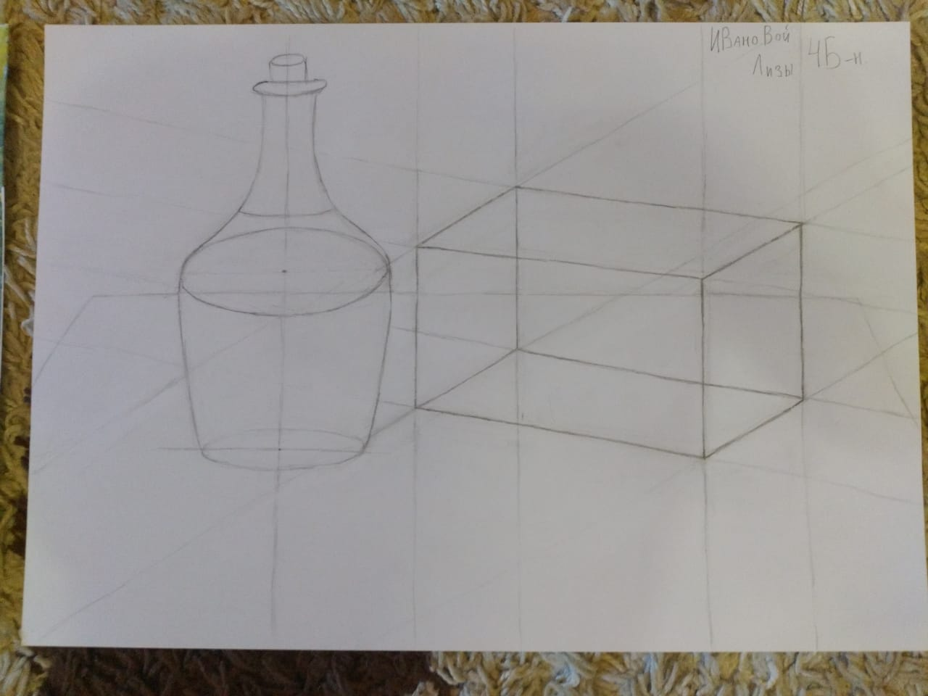
Иванова Елизавета 4б-н

Тема: «Техника пастели. Натюрморт с мягкой игрушкой».
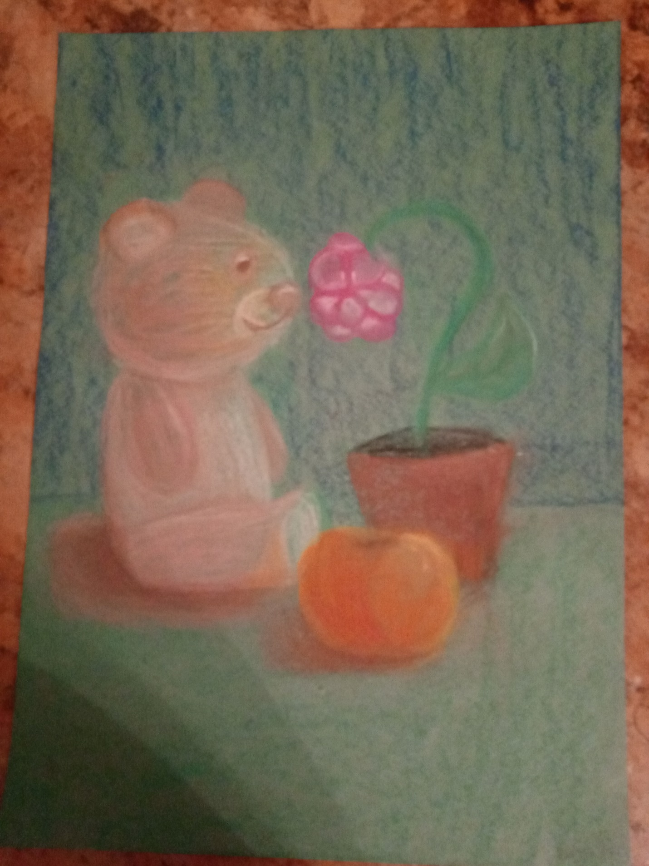
Лизунова Елизавета 4б-н

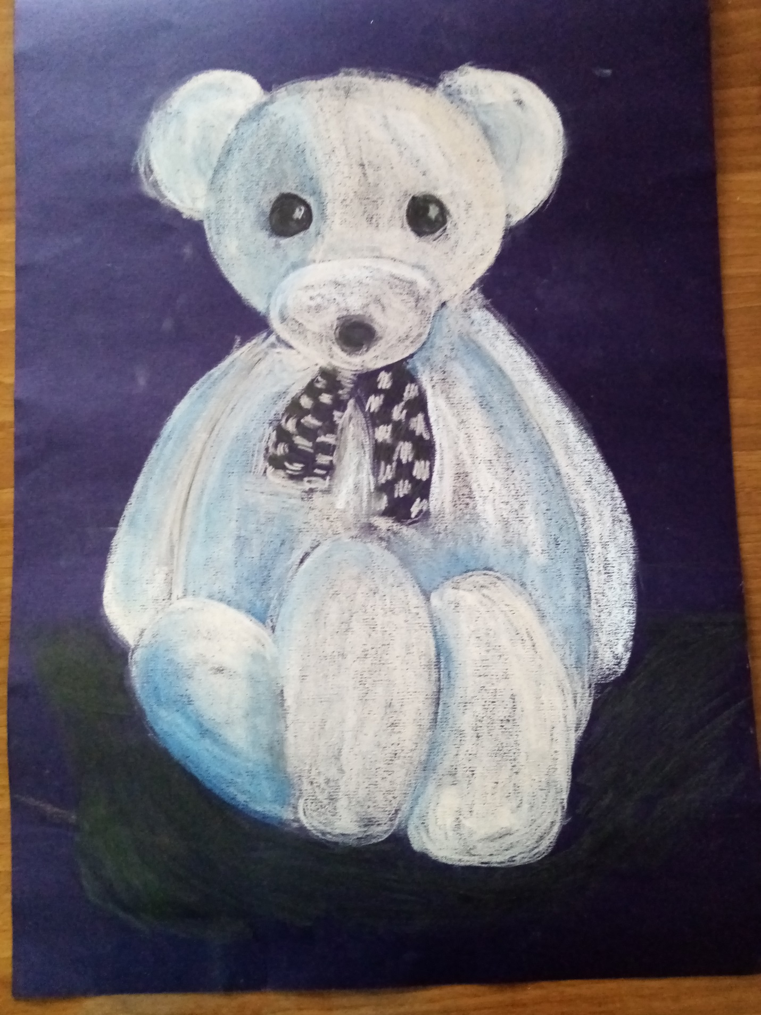
Юсупова Элина 1б-о

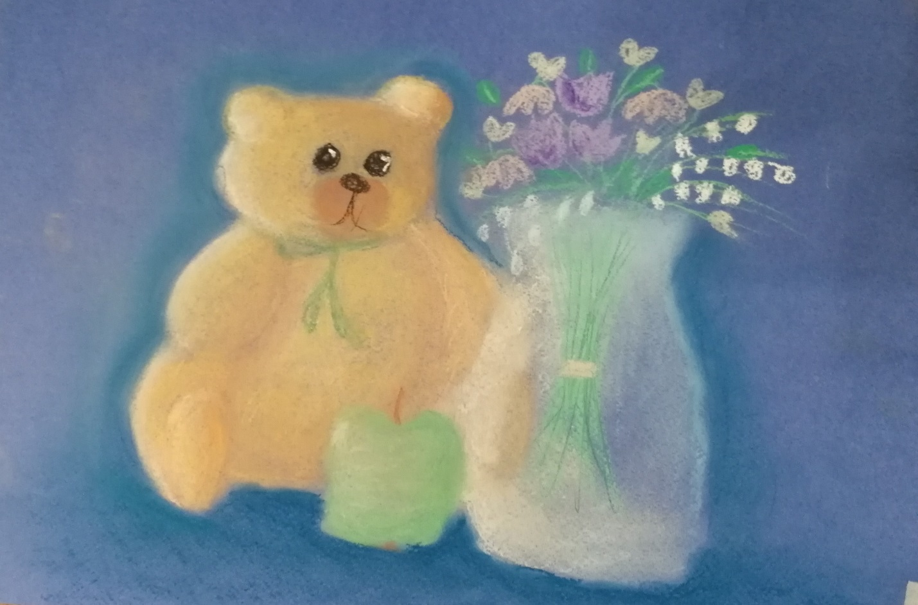
Ярова Залина 4а-н

Предмет: «Живопись».
Тема: «Техника акварели «от пятна». Лепка объёма цветом и тоном».

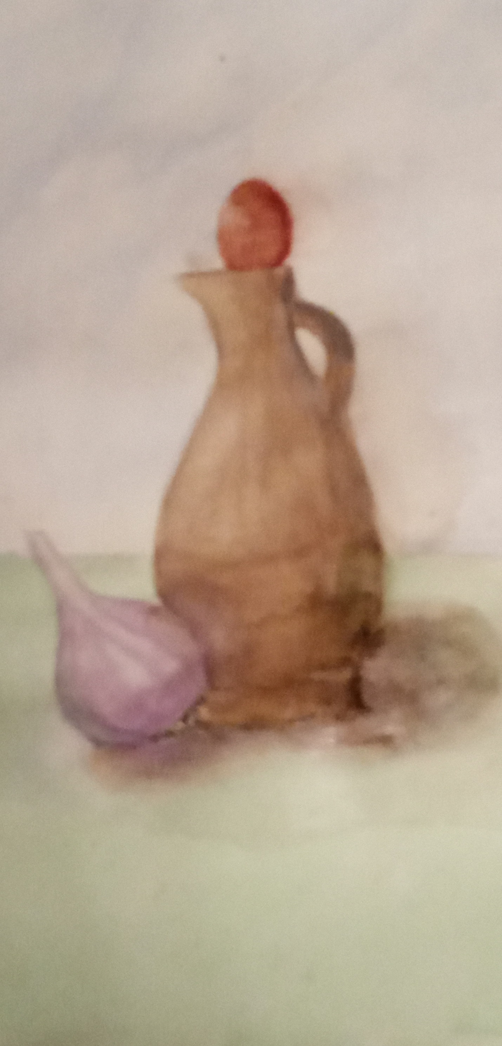
Лизунова Елизавета 4б-н
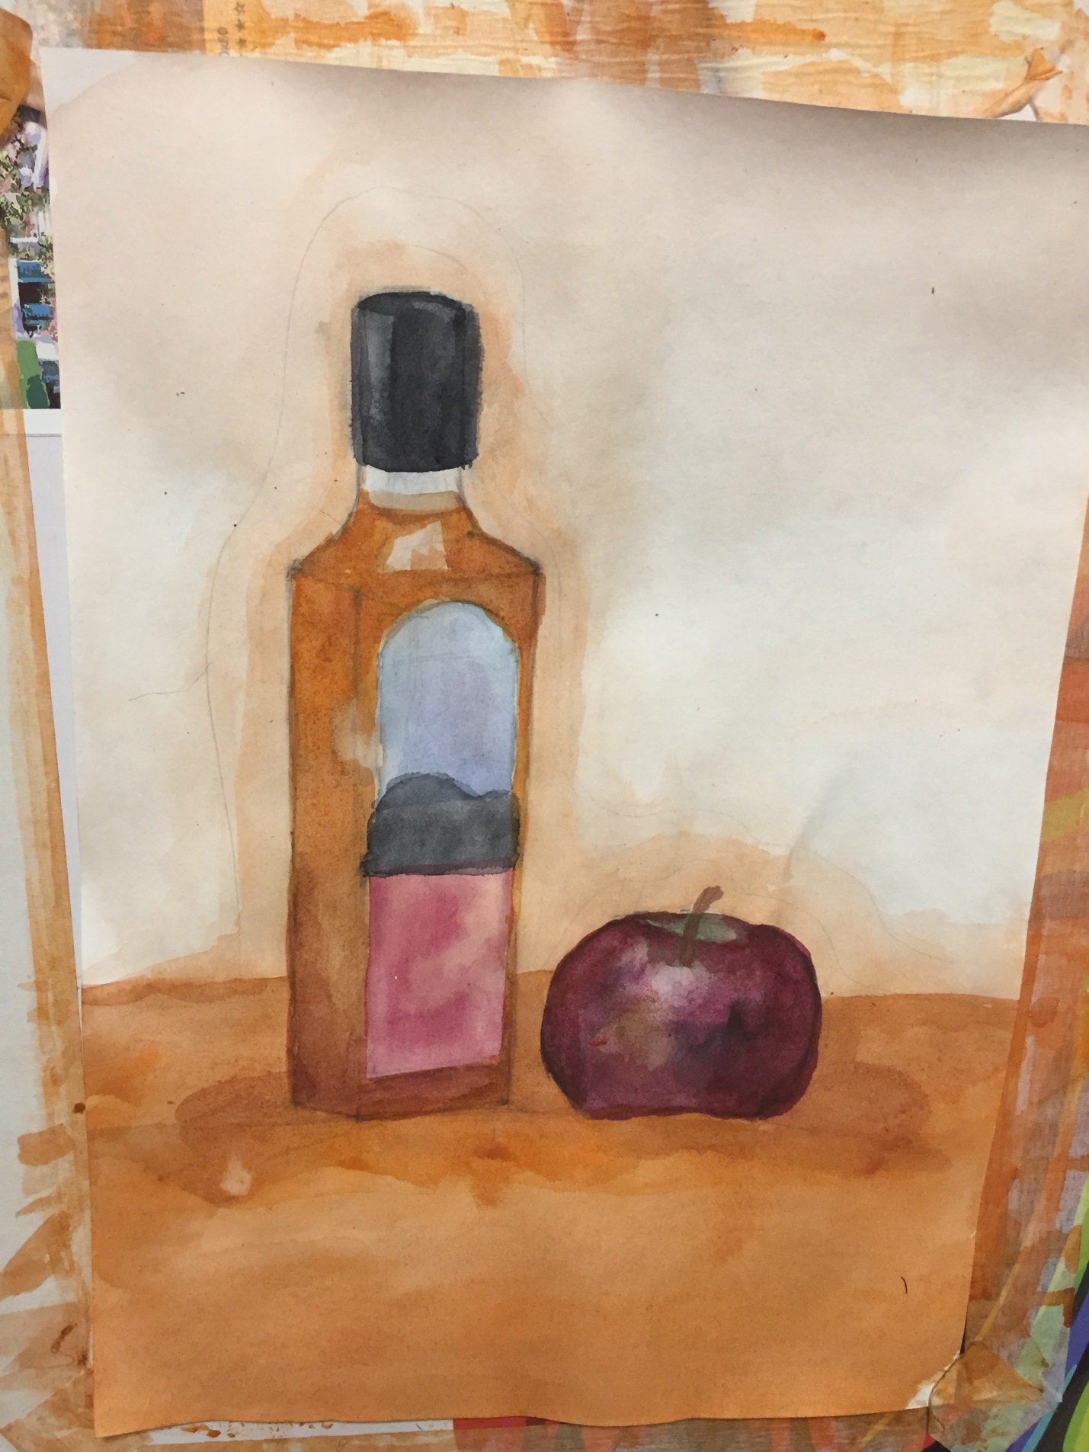
Нурмухаметова Чулпан 1б-о

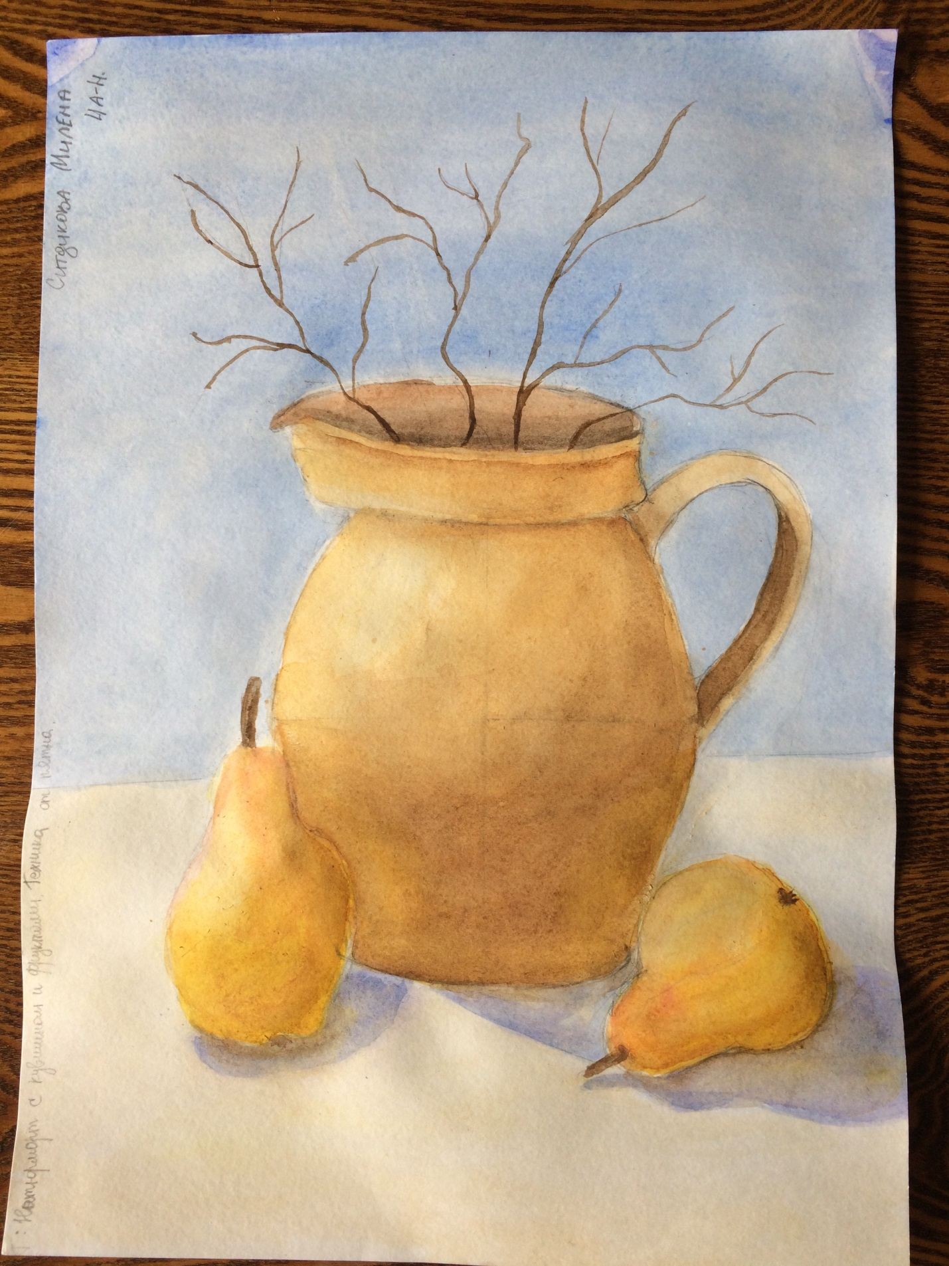
Ситдикова Милена 4а-н

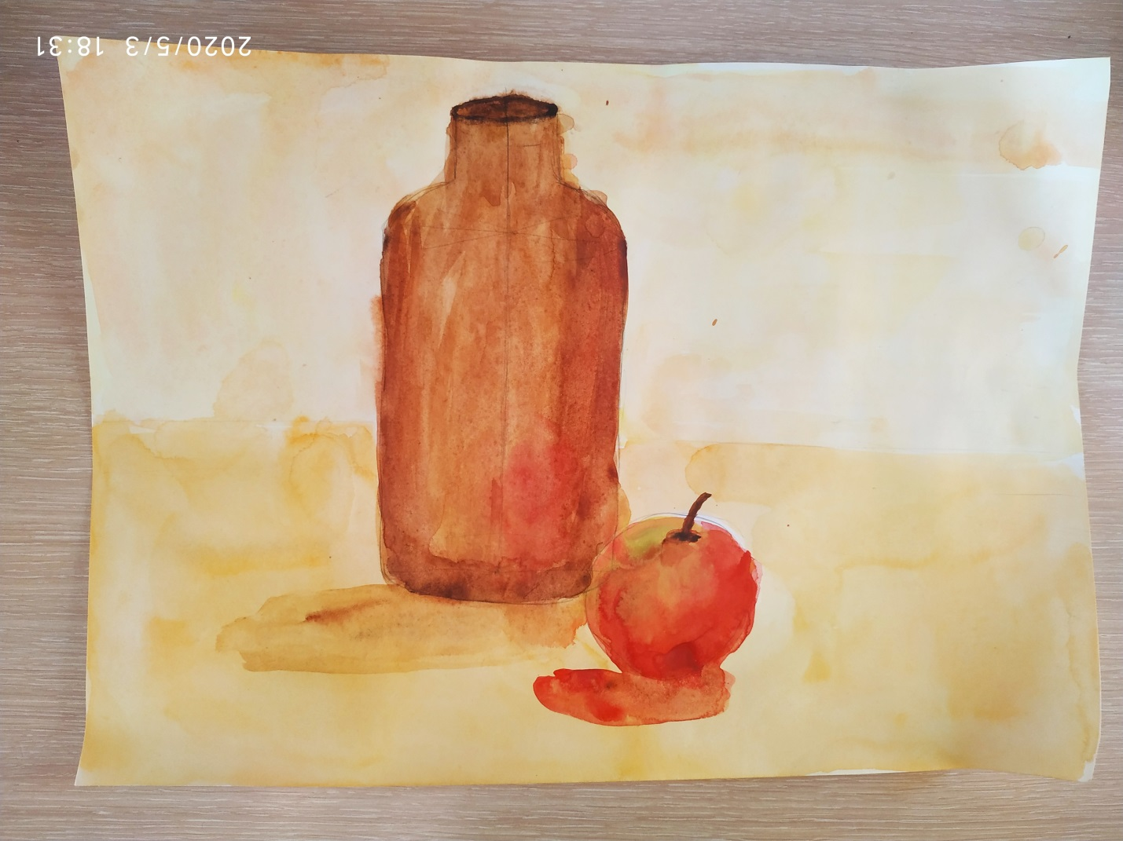
Вахницкий Александр 4б-н
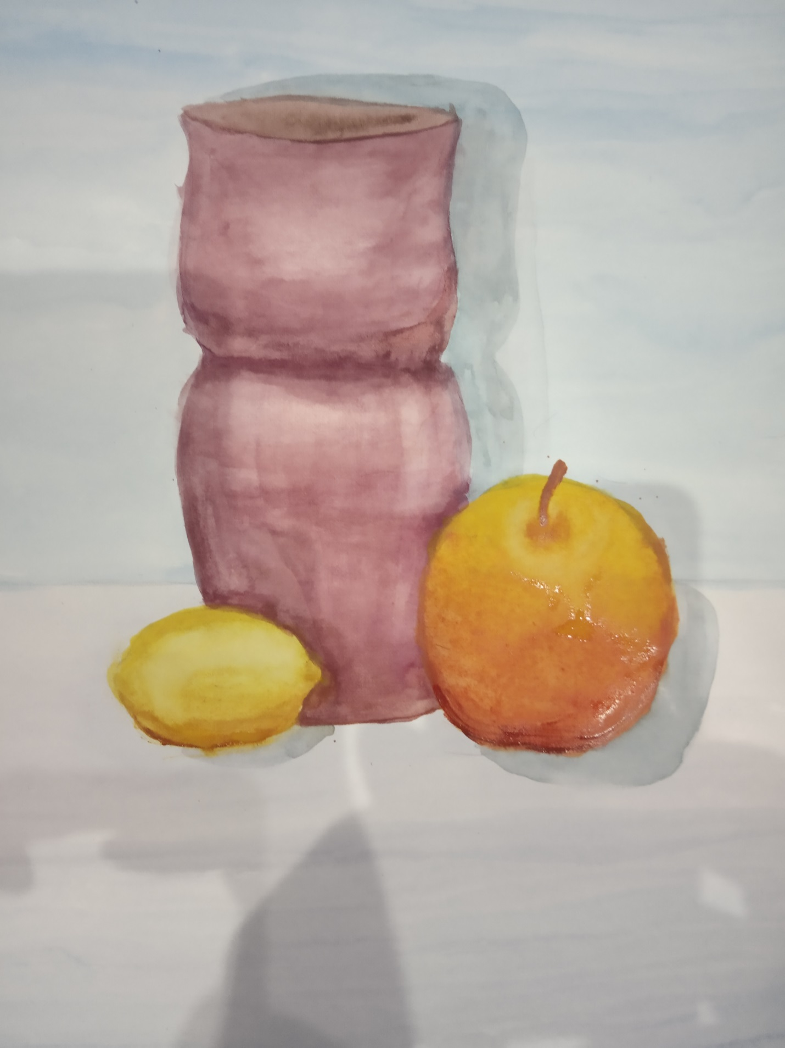
Шакирова Ляйля 4а-н
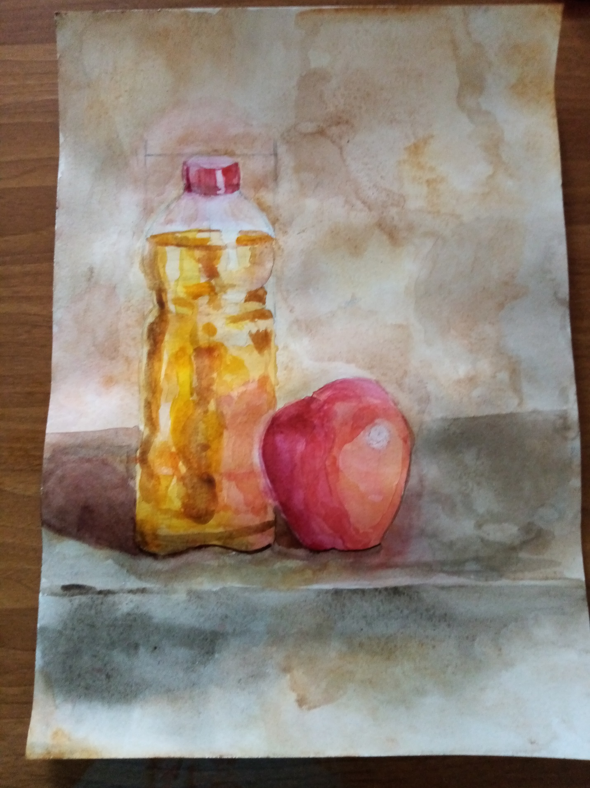
Юсупова Элина 1б-о

Предмет «Станковая композиция».
Тема 1: «Применение перспективы в композиции. Деревенский сюжет».
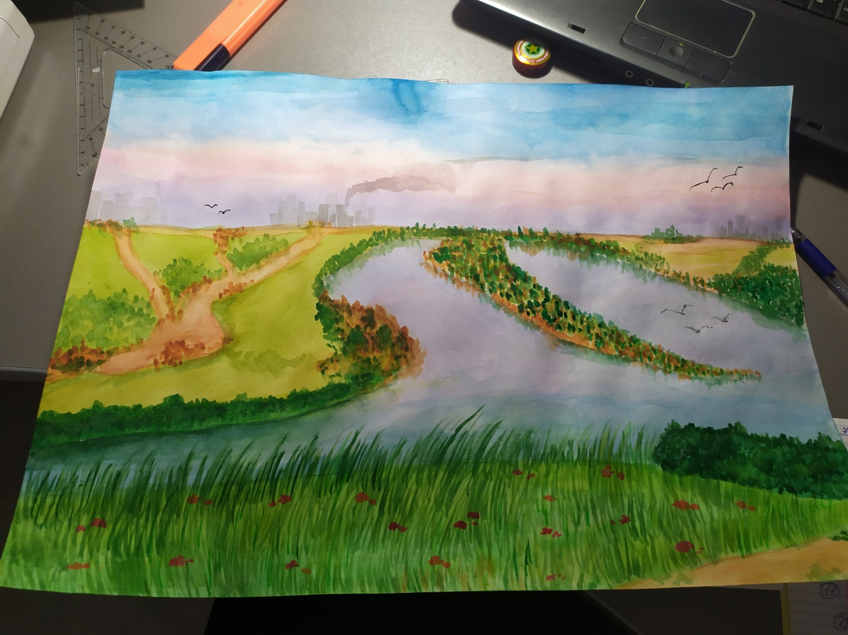
Петрова Диана 4а-н
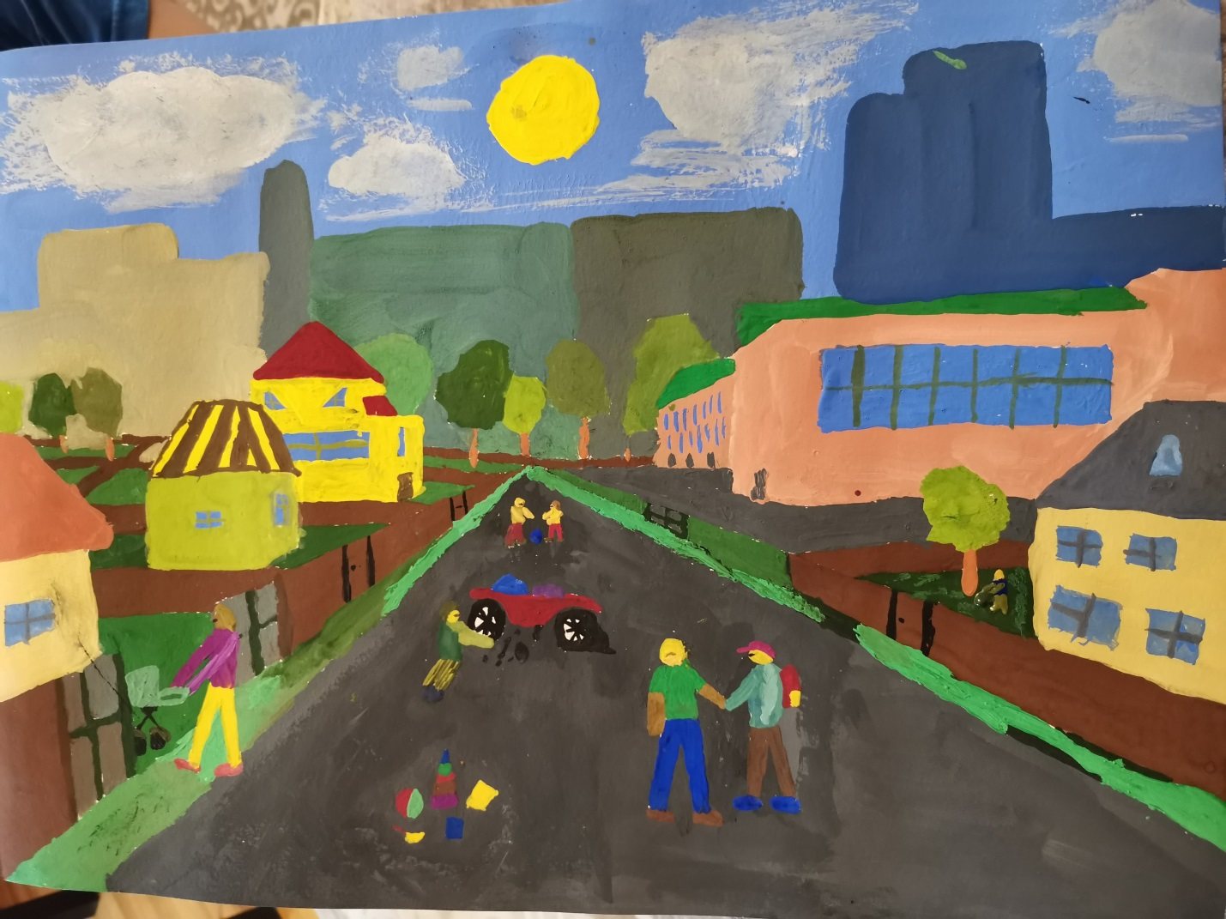
Мозгутеев Егор 4б-н

Тема 2: «Выделение композиционного центра цветом и тоном («Дорога в космос», «Пасхальный сюжет»).
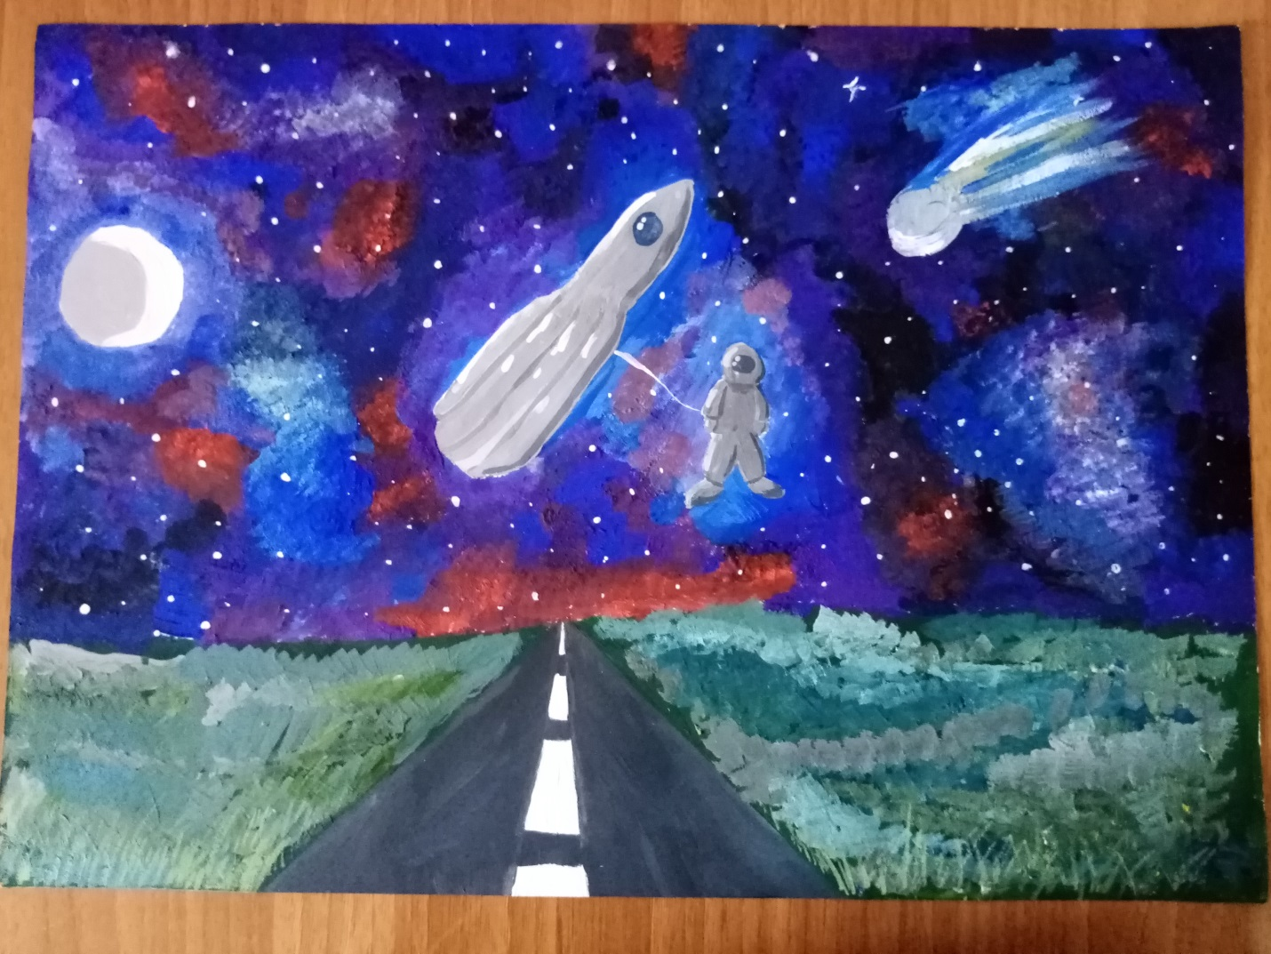
Юсупова Элина 1б-о
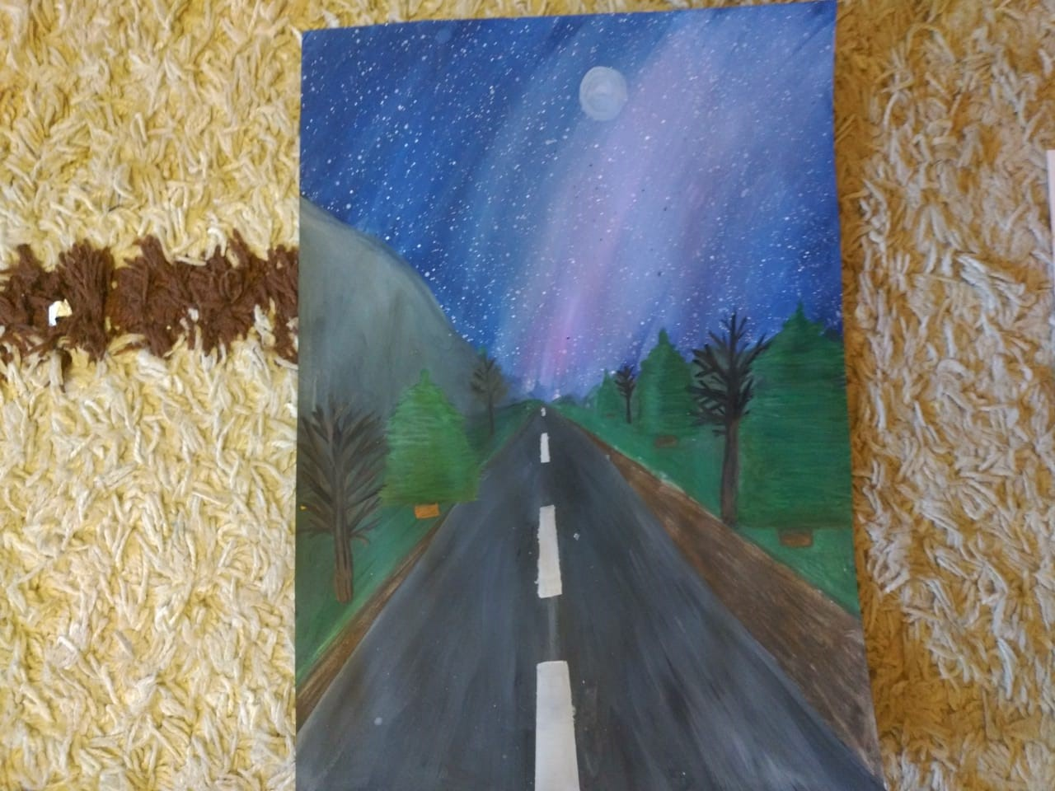
Иванова Елизавета 4б-н
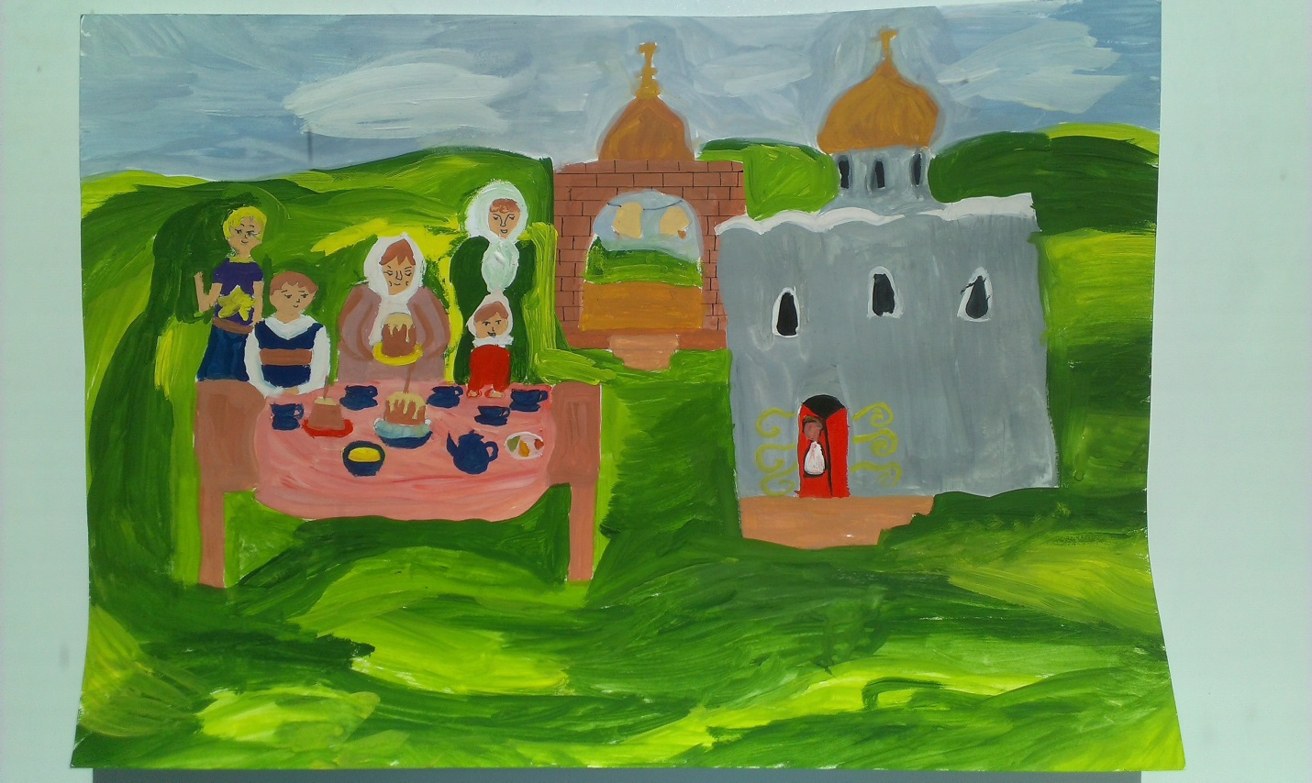
Никольская Мария 4а-н
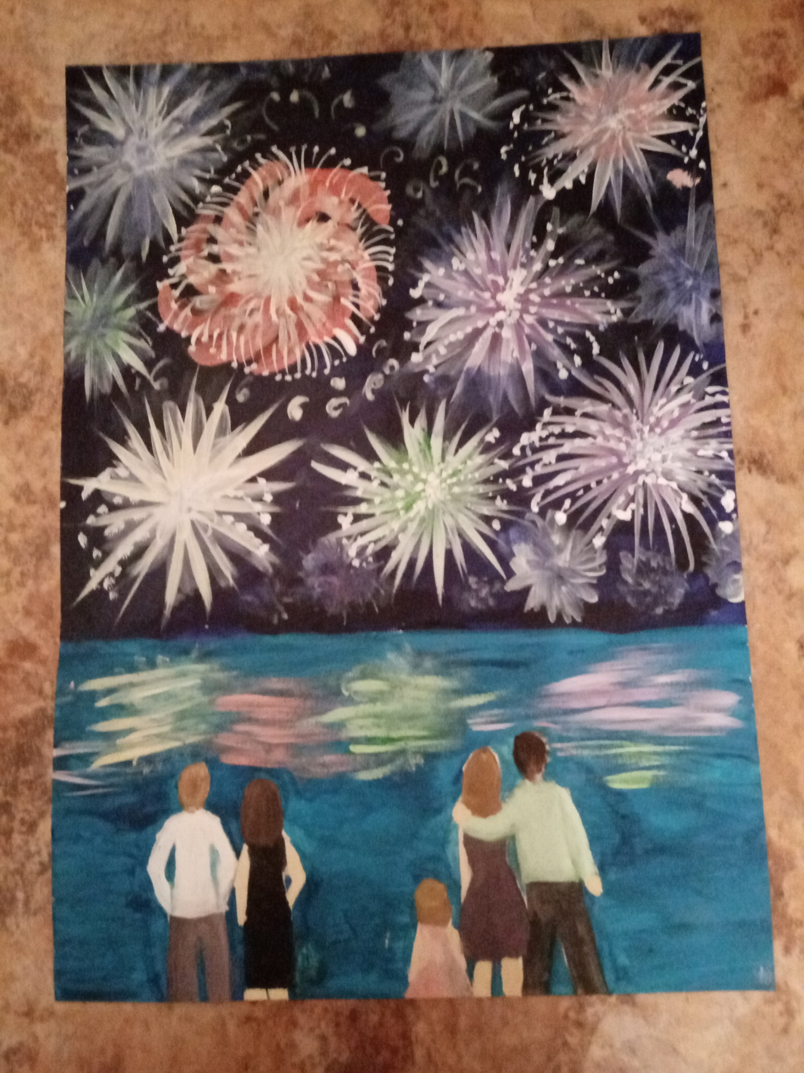
Лизунова Елизавета 4б-н

